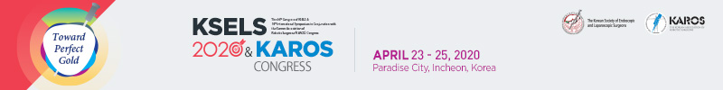

[KSELS 2020 & KAROS Congress] 대한내시경복강경외과학회 춘계 및 10회 국제심포지움/ 한국외과로봇수술연구회 학술대회 – 일정 변경 안내

안녕하십니까?

2020년 4월 23-25일 대한내시경복강경외과학회와 한국외과로봇수술연구회가 공동 개최 예정이었던 국제학술대회 (KSELS 2020 & KAROS Congress)를 신종 코로나 바이러스 (COVID-19) 감염 확산 방지 및 참가자 여러분의 건강과 안전을 위하여, 8월 27-29일로 연기하는 것으로 결정하였습니다.

참가자들의 건강과 안전을 최우선으로 고려하여 내린 결정임을 양해를 부탁 드리겠습니다. 남은 기간 동안, 보다 풍성하고 알찬 프로그램으로 준비하여 참가자 분들의 관심과 참여에 보답하겠습니다.

새롭게 변경되는 대회 주요 일정 등에 대해서는 아래 정보를 참고하여 주시면 감사하겠습니다.

– 행 사 개 요 –
1) 행사명: (국문) 46차 대한내시경복강경외과학회 춘계 학술대회 및 10회 국제심포지움/
한국외과로봇수술연구회 학술대회
(영문) The 46th Congress of KSELS & 10th International Symposium in Conjunction with KAROS Congress (KSELS 2020 & KAROS Congress)
2) 일자: 2020년 8월 27일-29일 (기존: 4월 23-25일)
3) 장소: 인천 파라다이스시티
4) 주최: 대한내시경복강경외과학회, 한국외과로봇수술연구회
5) 규모: 참가자 35개국 1,000명, 해외 250명 (전시 40여개 업체, 70개 부스)
6) 언어: 영어
7) 프로그램: Master Class 및 기관방문 프로그램, 키노트/ 특별 세션, 일반 및 조인트 (EAES, JSES, CSLES, SAGES, ELSA and IFSES) 심포지엄, KSELS 비디오 세션, 간호사 세션, 구두/포스터/비디오 세션, 멘토-멘티 비디오 어워드, 전시, 공식 만찬 등
8) 주요 일정: 초록 접수 마감 (2020년 5월 29일), 조기 등록 마감 (2020년 6월 30일)
9) 홈페이지: www.ksels.com

* 자세한 사항은 홈페이지를 참고해주시길 바라며, 문의사항은 아래 사무국으로 연락 부탁드립니다.

문의처: KSELS 2020 & KAROS Congress 사무국 (T: 02-566-6032, E: info@ksels.com, H: www.ksels.com)

